Fechamento Compulsório de Atividades
Sistema | SIGAA
Módulo | Graduação
Usuários | Perfil específico DRCA e/ou PREG
Perfil | Administrador DRCA e/ou PREG
Última Atualização | 21/02/2020
Esta funcionalidade permitirá ao usuário cancelar as matrículas dos discentes selecionados no ano e período informados ao sistema.
Para realizar esta operação, o usuário deverá acessar o SIGAA → Módulos → Graduação → Administração → Operações Administrativas → Fechamento Compulsório de Atividades.
O sistema irá exibir a seguinte tela:
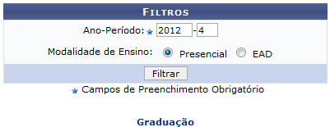 Figura 1: Filtros
O usuário deverá informar o Ano-Período que deseja utilizar como parâmetro e selecionar a Modalidade de Ensino optando por Presencial ou EAD.
Para voltar ao menu inicial do módulo, clique em . Esta opção será válida todas as vezes em que estiver disponível.
Exemplificaremos utilizando o Ano-Período: 2012-4 e selecionando a Modalidade de Ensino: Presencial. Após informar os dados solicitados, clique em Filtrar para prosseguir com a operação. Será exibida a tela a seguir:
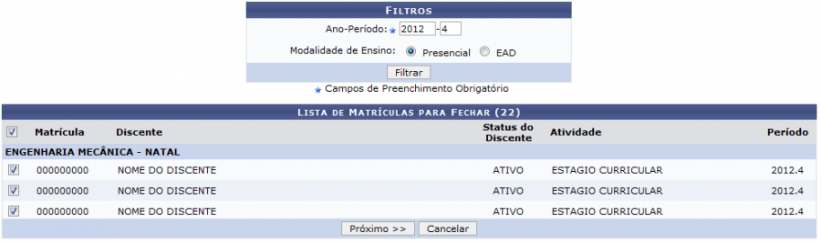 Figura 2: Lista de Matrículas para Fechar
Ao marcar a caixa Matrícula, todos os discentes listados serão selecionados automaticamente. Caso o usuário opte por desmarcar a caixa, todos os discentes listados serão desmarcados, possibilitando ao usuário selecionar, na lista apresentada, apenas os discentes desejados.
Caso desista da operação, clique em Cancelar. Esta opção será válida todas as vezes em que estiver disponível.
Para dar continuidade à operação, clique em Próximo e o sistema irá exibir a tela a seguir:
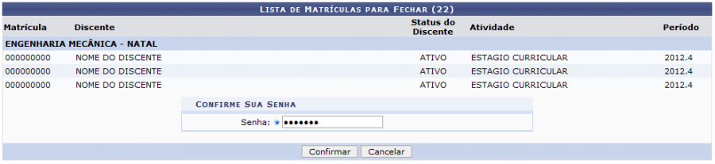 Figura 3: Lista de Matrículas para Fechar - Confirmação
Confirme a ação digitando a sua Senha e em seguida clique em Confirmar. A seguinte janela com a confirmação da ação será apresentada pelo sistema:
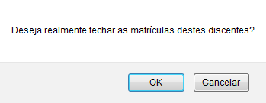 Figura 4: Janela de Confirmação
Para cancelar a operação, clique em Cancelar, caso contrário, clique em OK para prosseguir com a operação.
O sistema irá exibir a seguinte mensagem de confirmação:
 Figura 5: Matrículas Canceladas com Sucesso
Bom Trabalho!
<< Voltar - Manuais do SIGAA

